**ПРАВИЛА**

**поведения на воде и рекомендованные действия по оказанию помощи утопающим**

**Самые простые правила безопасного поведения на воде:**

не купаться в опасных и незнакомых местах;

не купаться в нетрезвом виде;

не заплывать за буйки;

не выплывать на судовой ход, и не приближаться к судам;

не устраивать игр на воде, связанных с захватами.

**Что делать, если на Ваших глазах тонет человек?**

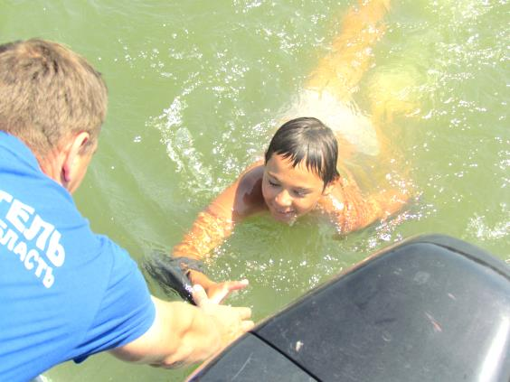Прежде всего, дать себе секунду на размышление, нет ли рядом спасательного средства? Им может быть все, что увеличит плавучесть человека и что Вы в состоянии до него добросить. Спасательный круг сложно бросить на 20-25 метров, конец Александрова чуть дальше (с борта судна, за счет высоты, значительно дальше). Нет ли лодки? Можно ли позвать кого-то еще на помощь? Ободрив криком потерпевшего, вы идите на помощь.

Если Вы добираетесь до тонущего вплавь, надо максимально учитывать течение воды, ветер расстояние до берега и т.д. Приближаясь, старайтесь успокоить и ободрить выбившегося из сил пловца. Если это удалось, и он может контролировать свои действия, пловец должен держаться за плечи спасателя. Если нет - обращаться с ним надо жестко и бесцеремонно.

Некоторые инструкции рекомендуют даже оглушить утопающего, чтобы спасти его и свою жизнь.

Коротко техника спасения выглядит так. Подплыв к утопающему, надо поднырнуть под него и взяв сзади одним из приемов захвата (классически - за волосы), транспортировать к берегу. В случае если утопающему удалось схватить вас за руки, шею или ноги, освобождайтесь и немедленно ныряйте - инстинкт самосохранения заставит потерпевшего вас отпустить.

Если человек уже погрузился в воду, не бросайте попыток найти его на глубине, а затем вернуть к жизни. Это можно сделать, если утонувший был в воде около **6** минут.

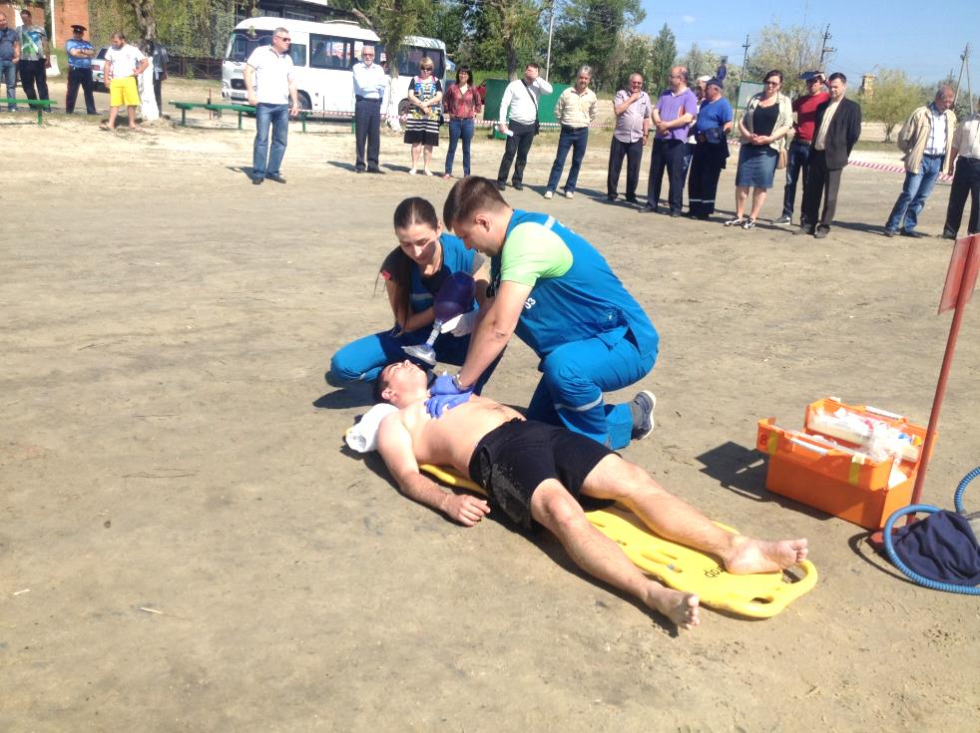Вытащив на берег, осмотрите потерпевшего: рот и нос могут быть забиты тиной или песком, их надо немедленно прочистить (пальцами, повернув голову человека набок). Затем положите пострадавшего животом на свое колено (голову свесить лицом вниз) и сильно нажав, выплесните воду из желудка и дыхательных путей. Все это надо делать быстро и также быстро уложить пострадавшего на спину, расстегнуть ему пояс и верхние пуговицы и начать искусственное дыхание.

Встаньте на колени слева, максимально запрокинуть голову утонувшего (это очень важно!) и сместив челюсти вниз, раскройте ему рот. Сделайте глубокий вдох, приложите свои губы к губам пострадавшего (рекомендуется через платок или марлю) и с силой выдохните воздух. Ноздри пострадавшего при этом надо зажать рукой. Выдох произойдет самостоятельно.

Если у пострадавшего не бьется сердце, искусственное дыхание надо сочетать с непрямым массажем сердца. Для этого ладонь положите поперек нижней части грудины (но не ребра!), другую ладонь – поверх первой накрест. Надавите на грудину запястьями так, чтобы она прогнулась на **3-5** сантиметров, и отпустите. Прогибать нужно сильно, толчком, используя вес своего тела. Через каждое вдувание воздуха делайте четыре-пять ритмичных надавливаний.

Хорошо, если помощь оказывают двое. Тогда один делает искусственное дыхание, другой затем - массаж сердца. Не останавливайтесь до прибытия «скорой помощи», благодаря вашим действиям организм ещё может жить.

Таким вещам надо учиться заранее. Но даже если у Вас нет никакой подготовки - действуйте! Надо использовать любой шанс.

Заведующий сектором мониторинга и прогнозирования ЧС

*Коржушко Владимир Владимирович*

Ведущий специалист сектора мониторинга и прогнозирования ЧС

*Шевченко Николай Владимирович*

телефон сектора 8 (863) 231-58-17

Начальник ГКУ РО «Ростовская областная поисково-спасательная служба во внутренних водах и территориальном море Российской Федерации»

*Юнда Борис Иванович*